四边形动态相似中的两道题
1．如图，已知矩形ABCD中，AB＝4，AD＝m，动点P从点D出发，在边DA上以每秒1个单位的速度向点A运动，连接CP，作点D关于直线PC的对称点E，设点P的运动时间为t（s）．
（1）若m＝6，在点P的运动过程中，
①求当P，E，B三点在同一直线上时对应的t的值．
②求当点A与点E距离最近时t的值，并求出该最近距离．
（2）已知m满足：在动点P从点D到点A的整个运动过程中，有且只有一个时刻t，使点E到直线BC的距离等于1，求符合条件的m的取值范围．
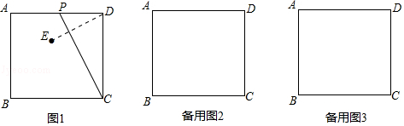

2．如图，已知矩形ABCD中，AB＝4，AD＝m，动点P从点D出发，在边DA上以每秒1个单位的速度向点A运动，连接CP，作点D关于直线PC的对称点E，设点P的运动时间为t（s）．
（1）若m＝6，求当P，E，B三点在同一直线上时对应的t的值．
（2）已知m满足：在动点P从点D到点A的整个运动过程中，有且只有一个时刻t，使点E到直线BC的距离等于3，求所有这样的m的取值范围．
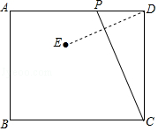

3．如图，点O为矩形ABCD的对称中心，AB＝10cm，BC＝12cm，点E、F、G分别从A、B、C三点同时出发，沿矩形的边按逆时针方向匀速运动，点E的运动速度为1cm/s，点F的运动速度为3cm/s，点G的运动速度为1.5cm/s，当点F到达点C（即点F与点C重合）时，三个点随之停止运动．在运动过程中，△EBF关于直线EF的对称图形是△EB′F．设点E、F、G运动的时间为t（单位：s）．
（1）当t＝ s时，四边形EBFB′为正方形；
（2）若以点E、B、F为顶点的三角形与以点F，C，G为顶点的三角形相似，求t的值；
（3）是否存在实数t，使得点B′与点O重合？若存在，求出t的值；若不存在，请说明理由．
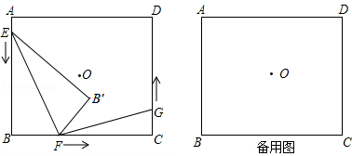
答案与解析
一．解答题（共3小题）
1．如图，已知矩形ABCD中，AB＝4，AD＝m，动点P从点D出发，在边DA上以每秒1个单位的速度向点A运动，连接CP，作点D关于直线PC的对称点E，设点P的运动时间为t（s）．
（1）若m＝6，在点P的运动过程中，
①求当P，E，B三点在同一直线上时对应的t的值．
②求当点A与点E距离最近时t的值，并求出该最近距离．
（2）已知m满足：在动点P从点D到点A的整个运动过程中，有且只有一个时刻t，使点E到直线BC的距离等于1，求符合条件的m的取值范围．
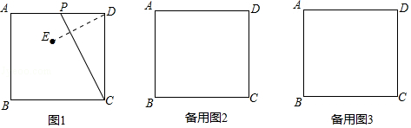
【分析】（1）①当P，E，B三点在同一直线上时，设PD＝t．则PA＝6﹣t．首先证明BP＝BC＝6，在Rt△ABP中利用勾股定理即可得到t的值；②点E在以C为圆心，4为半径的圆上运动，当A，E，C共线时，AE最小，依据△AEP∽△ADC，可得＝，即＝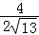，进而得出t＝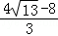；
（2）分两种情形求出AD的值即可解决问题：①如图2中，当点P与A重合时，点E在BC的下方，点E到BC的距离为1；②如图3中，当点P与A重合时，点E在BC的上方，点E到BC的距离为1；分别求得AD的长即可得出结论．
【解答】解：（1）①如图1中，当P，E，B三点在同一直线上时，∠BPC＝∠DPC，
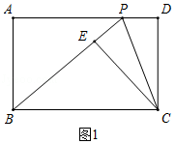
又∵∠BCP＝∠DPC，
∴∠BPC＝∠BCP，
∴BP＝BC＝6，
∴AP＝＝＝2，
∴PD＝6﹣2，
∴当t＝6﹣2s时，B、E、P共线．
②如图，点E在以C为圆心，4为半径的圆上运动，当A，E，C共线时，AE最小，
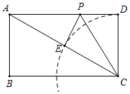
此时AE＝2﹣4，
由∠AEP＝∠D＝90°，∠PAE＝∠CAD，可得△AEP∽△ADC，
∴＝，即＝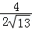，
解得t＝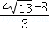；

（2）如图2中，当点P与A重合时，点E在BC的下方，点E到BC的距离为1．
作EQ⊥BC于Q，EM⊥DC于M．则EQ＝1，CE＝DC＝4，则四边形EMCQ是矩形，
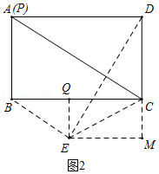
∴CM＝EQ＝1，∠M＝90°，
∴EM＝＝＝，
∵∠DAC＝∠EDM，∠ADC＝∠M，
∴△ADC∽△DME，
∴＝，
∴＝，
∴AD＝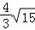；
如图3中，当点P与A重合时，点E在BC的上方，点E到BC的距离为1．
作EQ⊥BC于Q，延长QE交AD于M．则EQ＝1，CE＝DC＝4
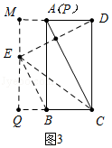
在Rt△ECQ中，QC＝DM＝＝＝，
由△DME∽△CDA，
∴＝，
∴＝，
∴AD＝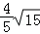，
综上所述，在动点P从点D到点A的整个运动过程中，有且只有一个时刻t，使点E到直线BC的距离等于1，这样的m的取值范围是≤m＜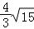．
【点评】本题属于四边形综合题，主要考查了矩形的性质、相似三角形的判定和性质、勾股定理等知识，解题的关键是学会利用特殊位置解决问题，学会用分类讨论的思想思考问题，属于中考压轴题．
2．如图，已知矩形ABCD中，AB＝4，AD＝m，动点P从点D出发，在边DA上以每秒1个单位的速度向点A运动，连接CP，作点D关于直线PC的对称点E，设点P的运动时间为t（s）．
（1）若m＝6，求当P，E，B三点在同一直线上时对应的t的值．
（2）已知m满足：在动点P从点D到点A的整个运动过程中，有且只有一个时刻t，使点E到直线BC的距离等于3，求所有这样的m的取值范围．
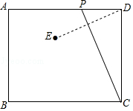
【分析】（1）如图1中，设PD＝t．则PA＝6﹣t．首先证明BP＝BC＝6，在Rt△ABP中利用勾股定理即可解决问题；
（2）分两种情形求出AD的值即可解决问题：①如图2中，当点P与A重合时，点E在BC的下方，点E到BC的距离为3．②如图3中，当点P与A重合时，点E在BC的上方，点E到BC的距离为3；
【解答】解：（1）如图1中，设PD＝t．则PA＝6﹣t．
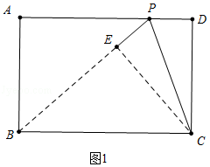
∵P、B、E共线，
∴∠BPC＝∠DPC，
∵AD∥BC，
∴∠DPC＝∠PCB，
∴∠BPC＝∠PCB，
∴BP＝BC＝6，
在Rt△ABP中，∵AB²+AP²＝PB²，
∴4²+（6﹣t）²＝6²，
∴t＝6﹣2或6+2（舍弃），
∴PD＝6﹣2，
∴t＝（6﹣2）s时，B、E、P共线．
（2）如图2中，当点P与A重合时，点E在BC的下方，点E到BC的距离为3．
作EQ⊥BC于Q，EM⊥DC于M．则EQ＝3，CE＝DC＝4
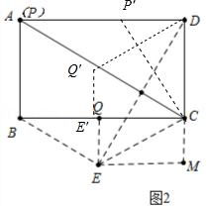
易证四边形EMCQ是矩形，
∴CM＝EQ＝3，∠M＝90°，
∴EM＝＝＝，
∵∠DAC＝∠EDM，∠ADC＝∠M，
∴△ADC∽△DME，
＝，
∴＝，
∴AD＝4，（当AD＝4时，直线BC上方还有一个点满足条件，见图2）
如图3中，当点P与A重合时，点E在BC的上方，点E到BC的距离为3．
作EQ⊥BC于Q，延长QE交AD于M．则EQ＝3，CE＝DC＝4
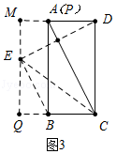
在Rt△ECQ中，QC＝DM＝＝，
由△DME∽△CDA，
∴＝，
∴＝，
∴AD＝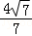，
综上所述，在动点P从点D到点A的整个运动过程中，有且只有一个时刻t，使点E到直线BC的距离等于3，这样的m的取值范围≤m＜4．
【点评】本题考查四边形综合题、矩形的性质、相似三角形的判定和性质、勾股定理等知识，解题的关键是学会利用特殊位置解决问题，学会用分类讨论的思想思考问题，属于中考压轴题．
3．如图，点O为矩形ABCD的对称中心，AB＝10cm，BC＝12cm，点E、F、G分别从A、B、C三点同时出发，沿矩形的边按逆时针方向匀速运动，点E的运动速度为1cm/s，点F的运动速度为3cm/s，点G的运动速度为1.5cm/s，当点F到达点C（即点F与点C重合）时，三个点随之停止运动．在运动过程中，△EBF关于直线EF的对称图形是△EB′F．设点E、F、G运动的时间为t（单位：s）．
（1）当t＝ 2.5 s时，四边形EBFB′为正方形；
（2）若以点E、B、F为顶点的三角形与以点F，C，G为顶点的三角形相似，求t的值；
（3）是否存在实数t，使得点B′与点O重合？若存在，求出t的值；若不存在，请说明理由．
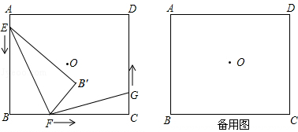
【分析】（1）利用正方形的性质，得到BE＝BF，列一元一次方程求解即可；
（2）△EBF与△FCG相似，分两种情况，需要分类讨论，逐一分析计算；
（3）本问为存在型问题．假设存在，则可以分别求出在不同条件下的t值，它们互相矛盾，所以不存在．
【解答】解：（1）若四边形EBFB′为正方形，则BE＝BF，BE＝10﹣t，BF＝3t，
即：10﹣t＝3t，
解得t＝2.5；

（2）分两种情况，讨论如下：
①若△EBF∽△FCG，
则有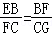，即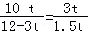，
解得：t＝2.8；
②若△EBF∽△GCF，
则有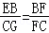，即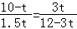，
解得：t＝﹣14﹣2（不合题意，舍去）或t＝﹣14+2．
∴当t＝2.8s或t＝（﹣14+2）s时，以点E、B、F为顶点的三角形与以点F，C，G为顶点的三角形相似．
（3）假设存在实数t，使得点B′与点O重合．
如图，过点O作OM⊥BC于点M，则在Rt△OFM中，OF＝BF＝3t，FM＝BC﹣BF＝6﹣3t，OM＝5，
由勾股定理得：OM²+FM²＝OF²，
即：5²+（6﹣3t）²＝（3t）²
解得：t＝；
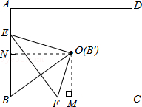
过点O作ON⊥AB于点N，则在Rt△OEN中，OE＝BE＝10﹣t，EN＝BE﹣BN＝10﹣t﹣5＝5﹣t，ON＝6，
由勾股定理得：ON²+EN²＝OE²，
即：6²+（5﹣t）²＝（10﹣t）²
解得：t＝3.9．
∵≠3.9，
∴不存在实数t，使得点B′与点O重合．
【点评】本题为运动型综合题，考查了矩形性质、轴对称、相似三角形的判定性质、勾股定理、解方程等知识点．题目并不复杂，但需要仔细分析题意，认真作答．第（2）问中，需要分类讨论，避免漏解；第（3）问是存在型问题，可以先假设存在，然后通过推导出互相矛盾的结论，从而判定不存在．

